

СОБРАНИЕ ДЕПУТАТОВ МИАССКОГО ГОРОДСКОГО ОКРУГА
ЧЕЛЯБИНСКАЯ ОБЛАСТЬ
ДВАДЦАТАЯ СЕССИЯ СОБРАНИЯ ДЕПУТАТОВ МИАССКОГО
ГОРОДСКОГО ОКРУГА ШЕСТОГО СОЗЫВА

РЕШЕНИЕ №7
от 18.02.2022 г.

О внесении изменений в Решение Собрания депутатов Миасского городского округа от 25.11.2011 г. №2 «Об утверждении Генерального плана Миасского городского округа и о корректировке черты населенного пункта «г. Миасс» в части изменения функционального назначения земельного участка, расположенного в Южном планировочном районе г. Миасса, ул. Спорта, 9

Рассмотрев предложение Главы Миасского городского округа Г.М. Тонких о внесении изменений в Решение Собрания депутатов Миасского городского округа от 25.11.2011 г. №2 «Об утверждении Генерального плана Миасского городского округа и о корректировке черты населенного пункта «г. Миасс» в части изменения функционального назначения земельного участка, расположенного в Центральном планировочном районе г. Миасса, ул. Спорта, 9, учитывая рекомендации постоянной комиссии по вопросам городского хозяйства, результаты общественных обсуждений по настоящему проекту решения Собрания депутатов Миасского городского округа, в соответствии с Градостроительным кодексом Российской Федерации, руководствуясь Федеральным законом от 06.10.2003 г. №131-Ф3 «Об общих принципах организации местного самоуправления в Российской Федерации» и Уставом Миасского городского округа, Собрание депутатов Миасского городского округа
РЕШАЕТ:
1. Внести изменения в Решение Собрания депутатов Миасского городского округа от 25.11.2011 г. №2 «Об утверждении Генерального плана Миасского городского округа и о корректировке черты населенного пункта «г. Миасс» в части изменения функционального назначения земельного участка, расположенного в Южном планировочном районе г. Миасса, ул. Спорта, 9, согласно приложениям 1,2,3,4,5,6,7,8 к настоящему Решению.

2. Настоящее Решение опубликовать в установленном порядке.
3. Контроль исполнения настоящего Решения возложить на постоянную комиссию по вопросам городского хозяйства.

Председатель Собрания депутатов
Миасского городского округа Д.Г. Проскурин

Глава
Миасского городского округа Г.М. Тонких

ПРИЛОЖЕНИЕ 1
к Решению Собрания депутатов
Миасского городского округа
от 18.02.2022 г. №7

Описание изменений в Генеральный план Миасского городского округа.

Граница внесения изменений | Характер вносимых изменений
Территория, расположенная по адресу: Челябинская область, г. Миасс, ул. Спорта, 9. | В отношении указанной территории изменен тип функционального назначения территории с «усадебная и коттеджная застройка» на «коммунально-складская» в следующих картах Генерального плана МГО:  - Планировочная структура г. Миасс  - Схема транспортной инфраструктуры г. Миасс  - Схема инженерной инфраструктуры г. Миасс  - Схема инженерной подготовки территории г. Миасс  - Схема функционального зонирования территории г. Миасс  - Схема границ зон с особыми условиями использования территории г. Миасс  - Территории, подверженные риску возникновения ЧС природного и техногенного характера г. Миасс.

ПРИЛОЖЕНИЕ 2
к Решению Собрания депутатов
Миасского городского округа
от 18.02.2022 г. №7

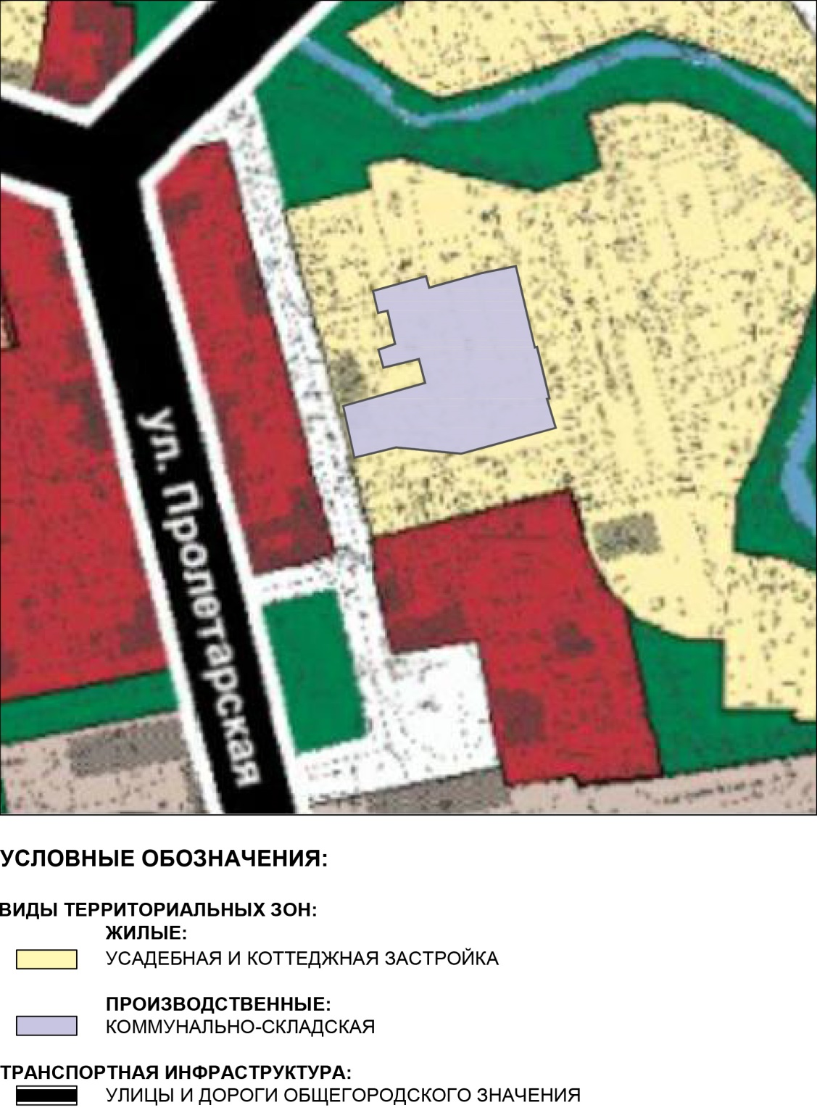
Планировочная структура г. Миасса Генерального плана Миасского городского округа (фрагмент) с учётом изменения типов функционального назначения территории, расположенной по адресу: Челябинская область, г. Миасс, ул. Спорта, 9.

ПРИЛОЖЕНИЕ 3
к Решению Собрания депутатов
Миасского городского округа
от 18.02.2022 г. №7

Схема транспортной инфраструктуры г. Миасс Генерального плана Миасского городского округа (фрагмент) с учётом изменения типов функционального назначения территории, расположенной по адресу: Челябинская область, г. Миасс, ул. Спорта, 9.
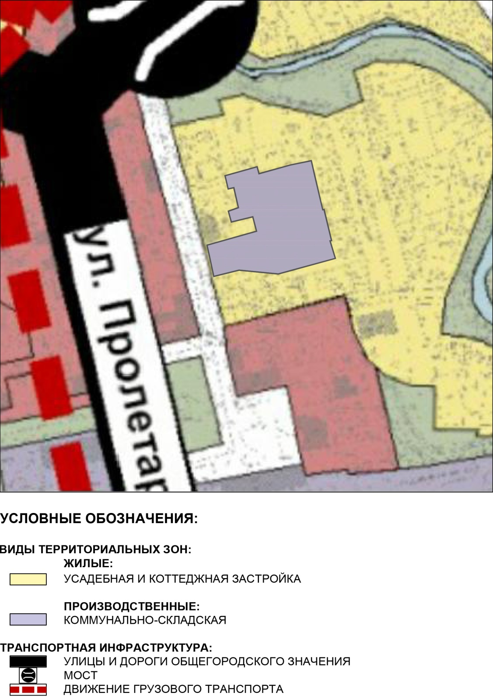

ПРИЛОЖЕНИЕ 4
к Решению Собрания депутатов
Миасского городского округа
от 18.02.2022 г. №7

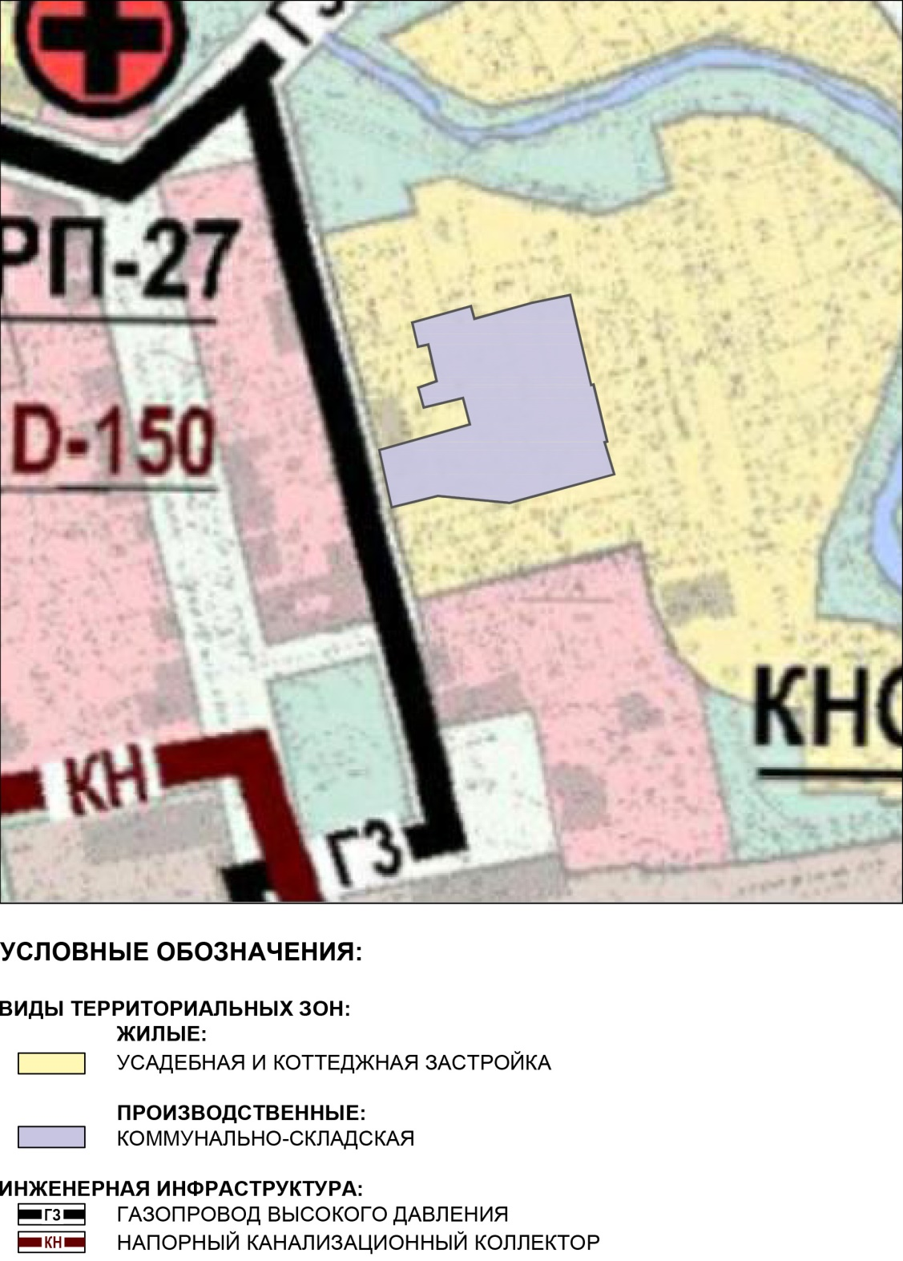
Схема инженерной инфраструктуры г. Миасс Генерального плана Миасского городского округа (фрагмент) с учётом изменения типов функционального назначения территории, расположенной по адресу: Челябинская область, г. Миасс, ул. Спорта, 9.

ПРИЛОЖЕНИЕ 5
к Решению Собрания депутатов
Миасского городского округа
от 18.02.2022 г. №7

Схема инженерной подготовки территории г. Миасс Генерального плана Миасского городского округа (фрагмент) с учётом изменения типов функционального назначения территории, расположенной по адресу: Челябинская область, г. Миасс, ул. Спорта, 9.
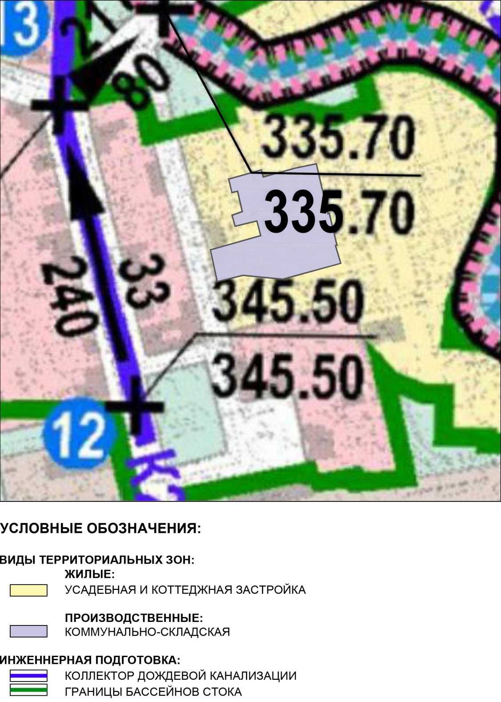

ПРИЛОЖЕНИЕ 6
к Решению Собрания депутатов
Миасского городского округа
от 18.02.2022 г. №7

Схема функционального зонирования территории г. Миасс Генерального плана Миасского городского округа (фрагмент) с учётом изменения типов функционального назначения территории, расположенной по адресу: Челябинская область, г. Миасс, ул. Спорта, 9.
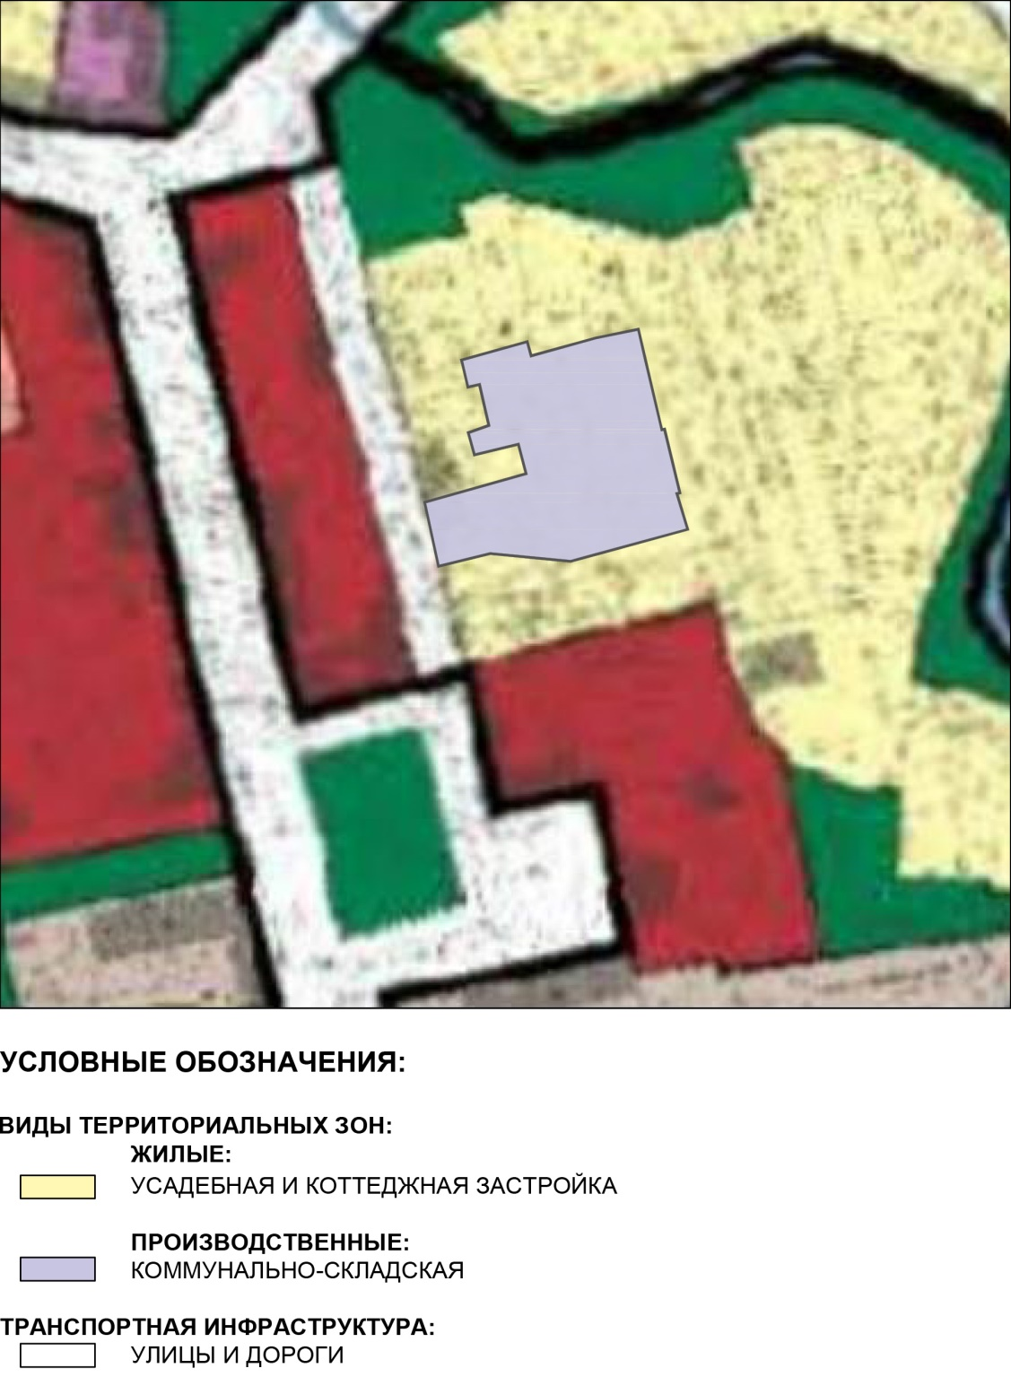

ПРИЛОЖЕНИЕ 7
к Решению Собрания депутатов
Миасского городского округа
от 18.02.2022 г. №7

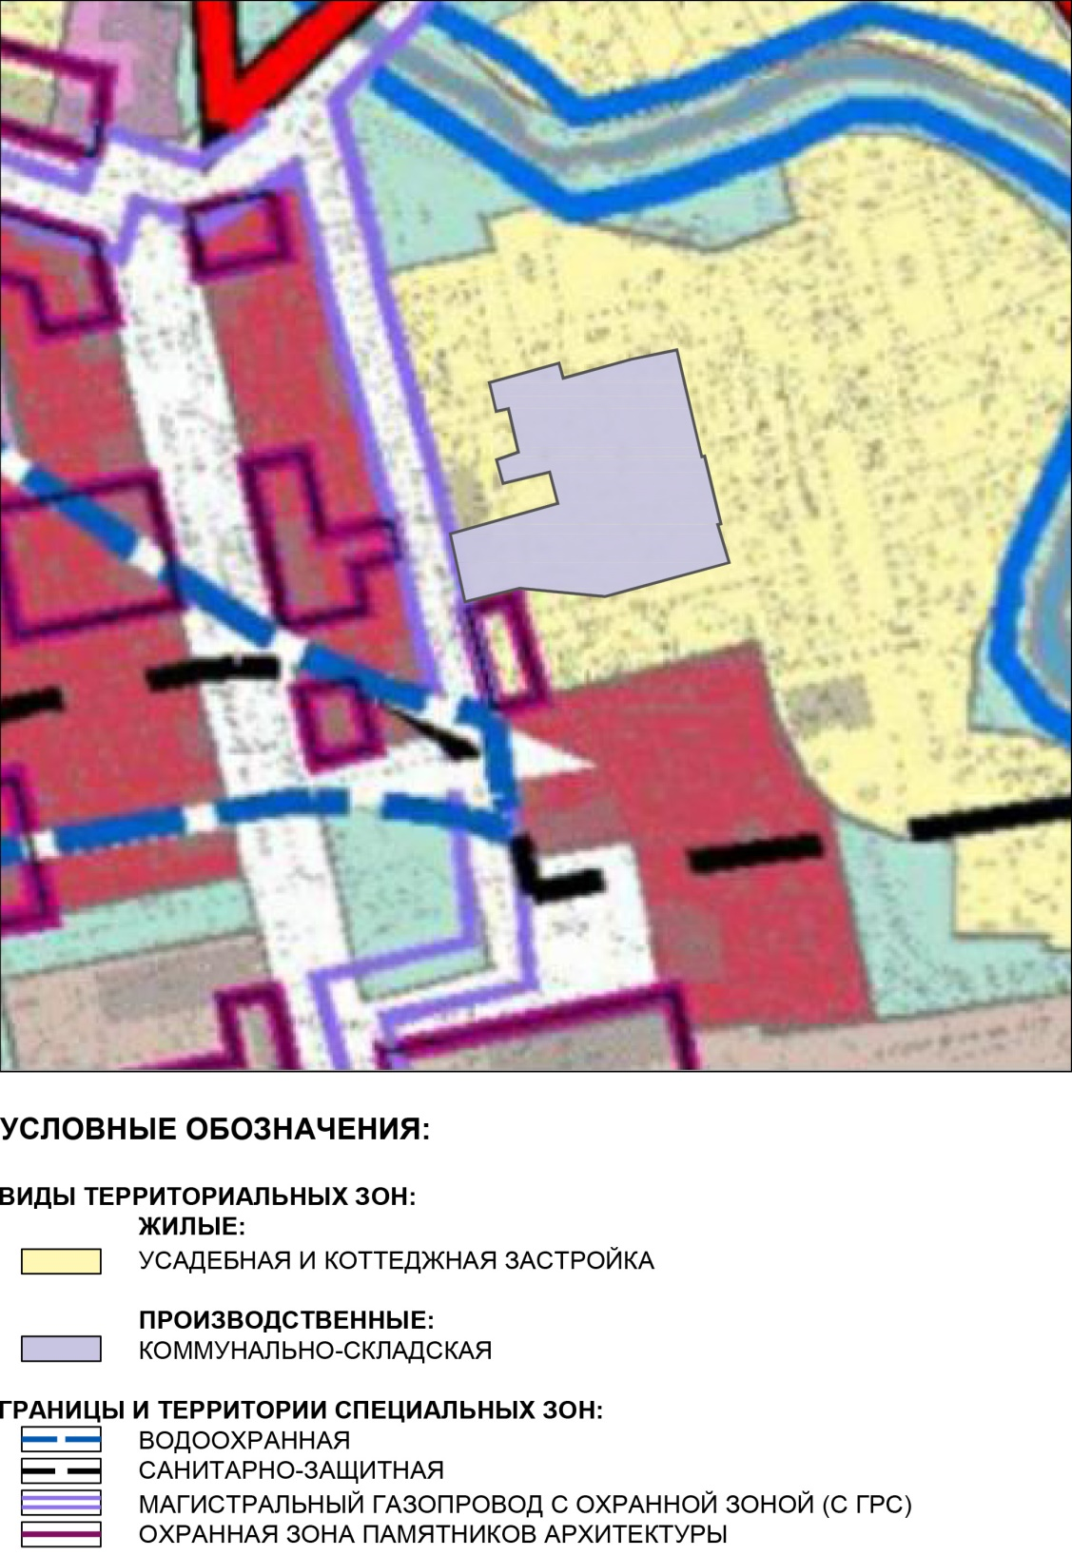
Схема границ зон с особыми условиями использования территории г. Миасс Генерального плана Миасского городского округа (фрагмент) с учётом изменения типов функционального назначения территории, расположенной по адресу: Челябинская область, г. Миасс, ул. Спорта, 9.

ПРИЛОЖЕНИЕ 8
к Решению Собрания депутатов
Миасского городского округа
от 18.02.2022 г. №7

Территории, подверженные риску возникновения ЧС природного и техногенного характера г. Миасс Генерального плана Миасского городского округа (фрагмент) с учётом изменения типов функционального назначения территории, расположенной по адресу: Челябинская область, г. Миасс, ул. Спорта, 9.
